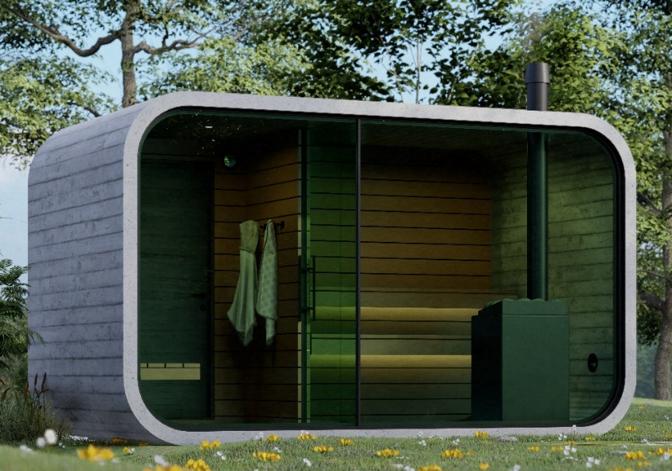
Betoonsaun „SUVI“ tehniline info
Kandekonstruktsioon
Raudbetoon C35/45 XC4 XD1 100mm
Armatuurvõrk d10 samm 100x100mm
Betoonipind sees ja väljas puitimitatsiooniga
Tõmbiavades betoonkorgid, katusel kummitihendid ja veetihe segu
Betoonkatus kaetu SPS kattega

Puidust välissein
Välisvoodrilaud UYSk 21x145mm must
Vertikaalne roov veekindel vineer 9mm
Tuuletõkkekangas
Puitkarkass 45x70mm / Soojustus Kingspan Therma TP10 50mm
Vertikaalne roov niiskuskindel vineer 6,5mm
Sisevoodrilaud STS4 15x120 termolepp, töödeldud Supi saunavahaga

Klaasist välissein
Klaaspakett 6mm karastatud roheline + 6mm karastatud selektiiv, argoontäidis
Pulbervärvitud alumiiniumvinkel 5x50x100mm must
Silikoon-hermeetik Dowsil 813C must

Puidust sisesein
Sisevoodrilaud STS4 15x120 termolepp, töödeldud Supi saunavahaga
Vertikaalne roov niiskuskindel vineer 6,5mm
Puitkarkass 45x70mm / Soojustus Kingspan Therma TP10 50mm
Vertikaalne roov niiskuskindel vineer 6,5mm
Sisevoodrilaud STS4 15x120 termolepp, töödeldud Supi saunavahaga
Klaasist sisesein
Klaas 8mm karastatud kirgas
U-profiil Steelman 12x20mm must
Hinged Bohle Bilbao must
Ukse käepide täispuit töödeldud Supi saunavahaga must

Vesi
Sauna välisseinas asub kiirliitmikuga tarbevee ühendus sõlm, mille kaudu saab tagada sauna leiliruumis paiknevale käsidušile külma vee kasutusvõimlause ja käsidušš annab võimaluse täita ahjul paiknevat 30L kuumavee anumat

Elekter
Saun on varustatud 10m kummikaabliga ja 220v, sauna eesruumis asub rikkevoolu kaitsmega varustatud elektrikilp, eesruumis asub valgustus lüliti ja pistik 220v. eesruumi istepingi ja leiliruumi mõlemad lavalaudade alune on varustatud LED riba valgustitega.

Ahi
Saun on varustatud puuküttel HARVIA ahjuga millel asub integreeritud 30L veepaak.

